LTS Ergebnis-Darstellung
⯇ Zurück zu LTS Ergebnisse
Weiter nach Übungsbeispiel Langzeitseriensimulation ⯈
Menüpunkt: Ergebnisse Handbuch: Collection System User Guide, section 9.4: LTS Statistis Presentation

Einleitung
Diese Seite beschreibt mögliche Darstellungsformen der LTS-Ergebnisse.

Balkendiagramme für chronologische Statistikwerte
Jährliche und monatliche Statistikwerte können als Balkendiagramme dargestellt werden. Laden Sie zuerst die chronologischen Statistikwerte als Ergebnis. Mit einem Rechtsklick auf das Ergebnis können Sie die "Ergebnisdokumente" öffnen. Hier können Sie den Reiter "Balkendiagramm" auswählen.
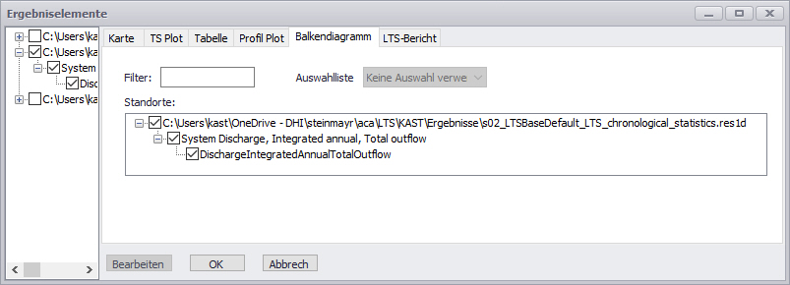
Haken Sie die gewünschte Ergebnisdatei an und klicken Sie auf "OK".
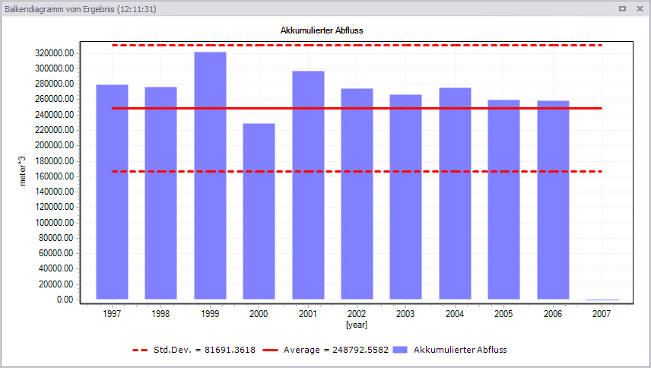
Je nachdem ob die monatlichen oder jährlichen Statistiken berechnet wurden, zeigt die X-Achse die Jahre oder Monate an. Die Y-Achse präsentiert das berechnete Ergebnis. Obiges Balkendiagramm zeigt den jährlichen Abfluss aus dem Kanalnetz. Das Balkendiagramm zeigt außerdem den durchschnittlichen Wert und die Standard-Abweichung.

Jährlichkeiten (Wiederkehrwahrscheinlichkeit) als Zeitreihenplot
Die Jährlichkeiten der Ereignisse können direkt in MIKE+ dargestellt werden. Wählen Sie dazu den Ergebnistyp "ZS über Karte" (Zeitreihenplot) aus. Als Datei verwenden Sie hier die LTS Extremwertstatistik.
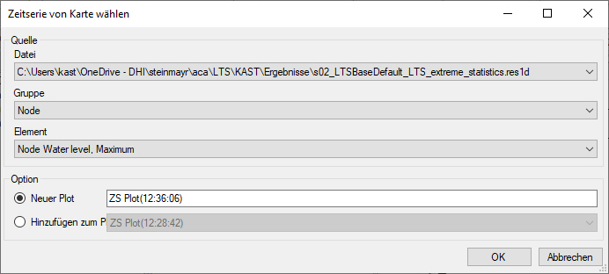
Wählen Sie das gewünschte Element aus, beispielsweise den maximalen Wasserspiegel.
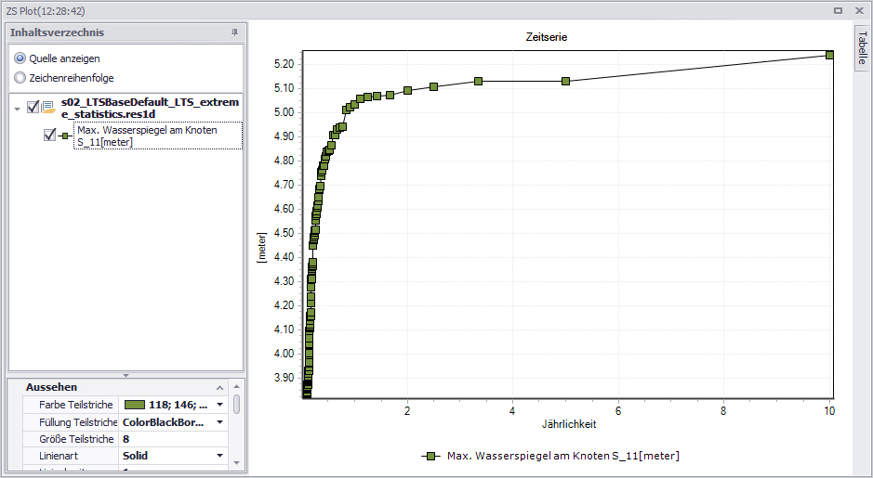
Der Plot zeigt nun die Wiederkehrwahrscheinlichkeit der maximalen Wasserspiegel.

Jährlichkeiten (Wiederkehrwahrscheinlichkeit) am Lageplan
Am Lageplan kann dargestellt werden, mit welcher Jährlichkeit die Schächte überlaufen. Dabei kann man dieses "Überlaufen" entweder auf die Geländehöhe oder auf ein "CriticalLevel" beziehen (die vor der Simulation eingegeben werden muss).
Wechseln Sie auf das Tab „Layer und Symbole“ und klicken Sie auf „Layer (hinzufügen)“. Wählen Sie als Layer Art: „MIKE result file layer“ aus. Die benötigte Ergebnisdatei ist „LTS_extreme_statistics.res1d“, das Item ist „Node Water level, Maximum“ und den Value Type müssen Sie auf „Recurrence Interval GroundLevel“ (oder Recurrence Interval Critical Level) einstellen.
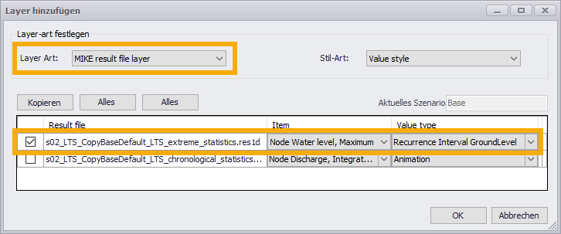
Klicken Sie auf „OK“ um das Ergebnis hinzuzufügen.
Sie können die Layer-Darstellung noch beliebig anpassen.
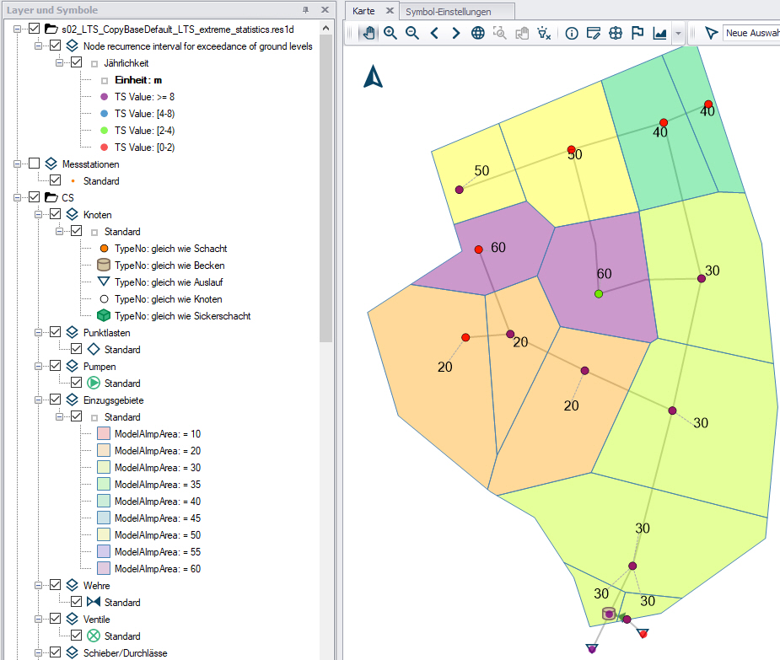

Jährlichkeiten am Längsschnitt
Die verschiedenen Ergebnisse können auch in Abhängigkeit der Wiederkehrwahrscheinlichkeit direkt am Längsschnitt eingefügt werden. Erstellen Sie dazu einen Längsschnitt und wählen Sie "Ergebniselement hinzufügen". Als Ergebnisdatei wird wiederum die LTS_extreme_statistics.res1d verwendet. Wählen Sie das gewünschte Objekt aus. Nun kann eine gewünschte Jährlichkeit (Recurrence interval) eingegeben werden. Die Jährlichkeit liegt innerhalb der Simulationsdauer.
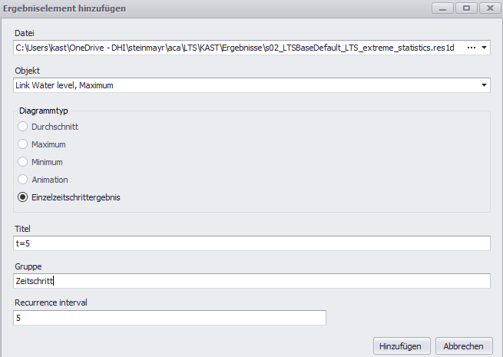
Klicken Sie auf "Hinzufügen" um das gewünschte Ergebniselement am Längsschnitt anzeigen zu lassen. Sie können die Eigenschaften noch verändern, um einen besseren Überblick zu haben.
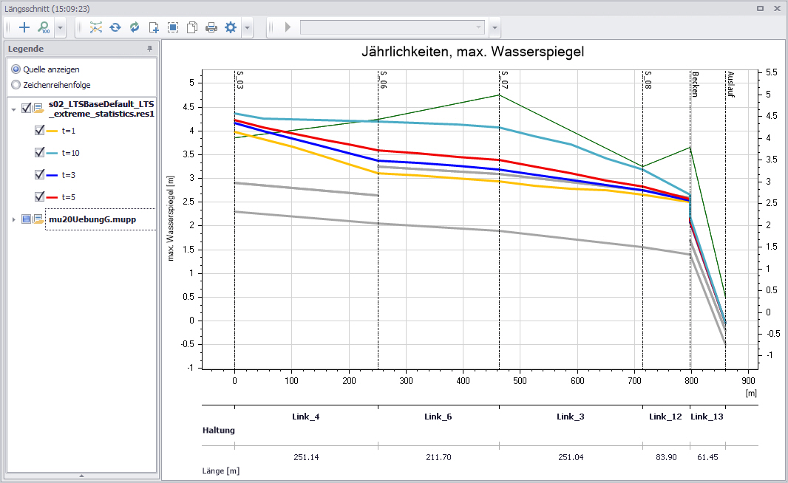

Ergebnisberichte
Folgende Ergebnisberichte können aus MIKE+ erzeugt werden
- Zusammenfassung über statistische Extremereignisse
- Detaillierter Bericht der statistischen Extremereignisse
- Bericht über chronologische Statistikwerte
Mit einem Rechtsklick auf die Ergebnisdatei können Sie die "Ergebnisdokumente" öffnen. Hier findet sich der Reiter "LTS Berichte", über welchen die Berichte generiert werden können. Links können aus den geladenen Ergebnisdateien die verschiedene Ergebnisse ausgewählt werden. Die rechte Spalte ermöglicht es zwischen oben genannten Ergebnisberichtstypen zu unterscheiden (statistische Extremereignisse Zusammenfassung / Detail, chronologische Statistikwerte). Für die statistischen Extremereignisse können Sie in der Mitte auch noch auswählen, an welchen Standorten bzw. für welche Elemente der Bericht generiert werden soll.
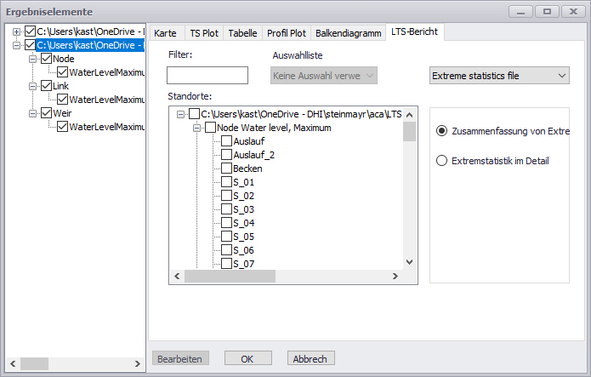

Beispielbericht: Zusammenfassung statistischer Extremereignisse
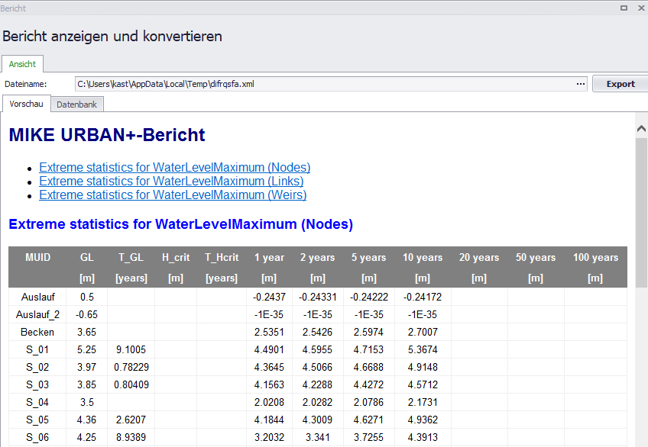

Beispielbericht: Detaillierter Bericht der statistischen Extremereignisse
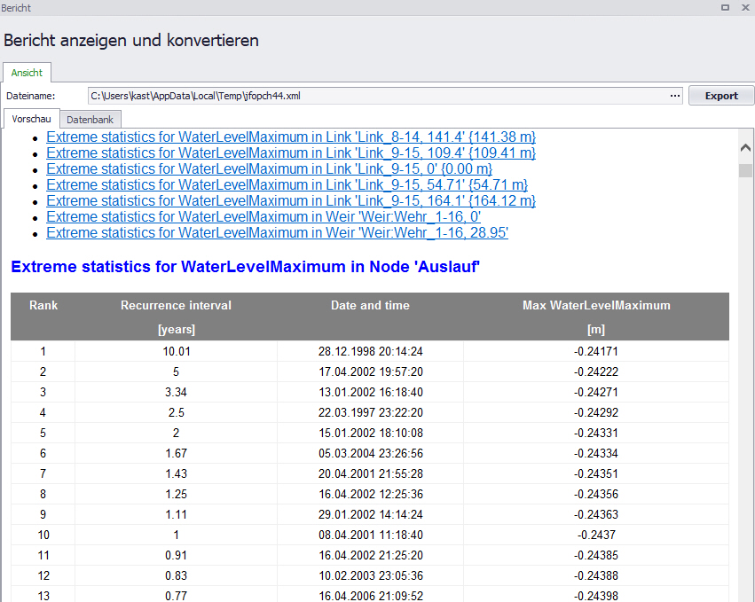

Beispielbericht: Chronologische Statistikwerte


